Об утверждении регламентов государственных услуг в сфере предпринимательства
Утративший силу
Постановление акимата Атырауской области от 27 августа 2019 года № 184. Зарегистрировано Департаментом юстиции Атырауской области 3 сентября 2019 года № 4486. Утратило силу постановлением акимата Атырауской области от 25 декабря 2019 года № 304 (вводится в действие по истечении десяти календарных дней после дня его первого официального опубликования)
Сноска. Утратило силу постановлением акимата Атырауской области от 25.12.2019 № 304 (вводится в действие по истечении десяти календарных дней после дня его первого официального опубликования).
В соответствии с пунктом 3 статьи 16 Закона Республики Казахстан от 15 апреля 2013 года "О государственных услугах" и статье 27 Закона Республики Казахстан от 6 апреля 2016 года "О правовых актах" акимат Атырауской области ПОСТАНОВЛЯЕТ:
1. Признать утратившими силу некоторые постановления акимата Атырауской области, согласно приложению 1 к настоящему постановлению.
2. Утвердить:
1) регламент государственной услуги "Предоставление государственных грантов субъектам малого предпринимательства для реализации новых бизнес-идей и индустриально-инновационных проектов в рамках бизнес-инкубирования в рамках Государственной программы поддержки и развития бизнеса "Дорожная карта бизнеса-2020" согласно приложению 2 к настоящему постановлению;
2) регламент государственной услуги "Предоставление поддержки по развитию производственной (индустриальной) инфраструктуры в рамках Государственной программы поддержки и развития бизнеса "Дорожная карта бизнеса-2020" согласно приложению 3 к настоящему постановлению.
3. Контроль за исполнением настоящего постановления возложить на заместителя акима Атырауской области Крамбаева А.У.
4. Настоящее постановление вступает в силу со дня государственной регистрации в органах юстиции и вводится в действие по истечении десяти календарных дней после дня его первого официального опубликования.
Аким области | Н. Ногаев
Приложение 1 к постановлению акимата Атырауской области от 27 августа 2019 года № 184
Перечень утративших силу некоторых постановлений акимата Атырауской области
1. Постановление акимата Атырауской области от 22 мая 2015 года № 159 "Об утверждении регламентов государственных услуг в сфере предпринимательства" (зарегистрированное в Реестре государственной регистрации нормативных правовых актов за № 3226, опубликованное 20 июня 2015 года в газете "Прикаспийская коммуна").
2. Постановление акимата Атырауской области от 26 апреля 2016 года № 93 "О внесении изменений в постановление акимата Атырауской области от 22 мая 2015 года № 159 "Об утверждении регламентов государственных услуг в сфере предпринимательства" (зарегистрированное в Реестре государственной регистрации нормативных правовых актов за № 3520, опубликованное 2 июня 2016 года в эталонном контрольном банке нормативных правовых актов Республики Казахстан).
3. Постановление акимата Атырауской области от 20 сентября 2016 года № 213 "О внесении изменений в постановление акимата Атырауской области от 22 мая 2015 года № 159 "Об утверждении регламентов государственных услуг в сфере предпринимательства" (зарегистрированное в Реестре государственной регистрации нормативных правовых актов за № 3648, опубликованное 4 ноября 2016 года в эталонном контрольном банке нормативных правовых актов Республики Казахстан).
4. Постановление акимата Атырауской области от 30 мая 2017 года № 128 "О внесении изменений в постановление акимата Атырауской области от 22 мая 2015 года № 159 "Об утверждении регламентов государственных услуг в сфере предпринимательства" (зарегистрированное в Реестре государственной регистрации нормативных правовых актов за № 3888, опубликованное 22 июня 2017 года в эталонном контрольном банке нормативных правовых актов Республики Казахстан).
5. Постановление акимата Атырауской области от 10 ноября 2017 года № 290 "О внесении изменений в постановление акимата Атырауской области от 22 мая 2015 года № 159 "Об утверждении регламентов государственных услуг в сфере предпринимательства" (зарегистрированное в Реестре государственной регистрации нормативных правовых актов за № 4003, опубликованное 15 декабря 2017 года в эталонном контрольном банке нормативных правовых актов Республики Казахстан).
Приложение 2 к постановлению акимата Атырауской области от 27 августа 2019 года № 184
Утвержден постановлением акимата Атырауской области от 27 августа 2019 года № 184
Регламент государственной услуги "Предоставление государственных грантов субъектам малого предпринимательства для реализации новых бизнес-идей и индустриально-инновационных проектов в рамках бизнес-инкубирования в рамках Государственной программы поддержки и развития бизнеса "Дорожная карта бизнеса-2020"
1. Общие положения
1. Государственная услуга "Предоставление государственных грантов субъектам малого предпринимательства для реализации новых бизнес-идей и индустриально-инновационных проектов в рамках бизнес-инкубирования в рамках Государственной программы поддержки и развития бизнеса "Дорожная карта бизнеса-2020" (далее – государственная услуга) оказывается государственным учреждением "Управление предпринимательства и индустриально-инновационного развития Атырауской области" (далее – услугодатель).
Прием заявлений и выдача результатов оказания государственной услуги осуществляется канцелярией услугодателя и веб-портал "электронного правительства" (далее – веб-портал).
2. Форма оказания государственной услуги: бумажная/электронная.
3. Результат оказания государственной услуги: договор о предоставлении гранта, либо мотивированный ответ об отказе в оказании государственной услуги в случаях и по основаниям, предусмотренным пунктом 10 стандарта государственной услуги "Предоставление государственных грантов субъектам малого предпринимательства для реализации новых бизнес-идей и индустриально-инновационных проектов в рамках бизнес-инкубирования в рамках Государственной программы поддержки и развития бизнеса "Дорожная карта бизнеса-2020", утвержденного приказом Министра национальной экономики Республики Казахстан от 24 апреля 2015 года № 352 "Об утверждении стандартов государственных услуг в сфере предпринимательства" (зарегистрированный в Реестре государственной регистрации нормативных правовых актов № 11181) (далее – Стандарт).
Форма предоставления результата оказания государственной услуги: бумажная/электронная.
2. Описание порядка действий структурных подразделений (работников) услугодателя в процессе оказания государственной услуги
4. Основанием для начала процедуры (действия) по оказанию государственной услуги является заявка по форме согласно приложению 1 или 2, либо электронная заявка по форме согласно приложению 4 или 5 к Стандарту.
5. Содержание каждой процедуры (действия), входящей в состав процесса оказания государственной услуги, длительность его выполнения:
1) сотрудник канцелярии услугодателя принимает от услугополучателя документы, регистрирует их и направляет руководителю услугодателя в течение 20 (двадцати) минут;
2) руководитель услугодателя рассматривает и направляет документы ответственному исполнителю услугодателя в течение 20 (двадцати) минут;
3) ответственный исполнитель услугодателя рассматривает документы и выносит на рассмотрение конкурсной комиссии по предоставлению государственных грантов (далее - Конкурсная комиссия) в течении 5 (пяти) рабочих дней;
4) Конкурсная комиссия рассматривает документы и принимает решение, которое оформляется протоколом с указанием причин возможности предоставления/непредоставления гранта и направляет ответственному исполнителю услугодателя не позднее 10 (десяти) рабочих дней;
5) ответственный исполнитель услугодателя в течение 10 (десяти) рабочих дней на основании протокола Конкурсной комиссии готовит результат государственной услуги и направляет на подпись руководителю услугодателя;
6) руководитель услугодателя в течение 1 (одного) рабочего дня подписывает результат государственной услуги и направляет сотруднику канцелярии услугодателя;
7) сотрудник канцелярии услугодателя в течение 2 (двух) рабочих дней регистрирует результат государственной услуги и выдает услугополучателю.
3. Описание порядка взаимодействия структурных подразделений (работников) услугодателя в процессе оказания государственной услуги
6. Перечень структурных подразделений (работников) услугодателя, которые участвуют в процессе оказания государственной услуги:
1) сотрудник канцелярии услугодателя;
2) руководитель услугодателя;
3) ответственный исполнитель услугодателя;
4) Конкурсная комиссия.
7. Описание последовательности процедур (действий) между структурными подразделениями (работниками) с указанием длительности каждой процедуры (действия) по оказанию государственной услуги приведено в приложении 1 к настоящему Регламенту, справочник бизнес-процессов оказания государственной услуги "Предоставление государственных грантов субъектам малого предпринимательства для реализации новых бизнес-идей и индустриально-инновационных проектов в рамках бизнес-инкубирования в рамках Государственной программы поддержки и развития бизнеса "Дорожная карта бизнеса-2020" приведен в приложении 2 к настоящему Регламенту.
4. Описание порядка взаимодействия с Государственной корпорацией и (или) иными услугодателями, а также порядка использования информационных систем в процессе оказания государственной услуги
8. Пошаговые действия и решения по оказанию государственной услуги (диаграмма функционального взаимодействия при оказании государственной услуги через портал приведена в приложении 3 к настоящему Регламенту) через портал:
1) услугополучатель осуществляет регистрацию на портале с помощью индивидуального идентификационного номера (далее – ИИН) и бизнес-идентификационного номера (далее – БИН), а также пароля (осуществляется для незарегистрированных услугополучателей на портале);
2) процесс 1 – процесс ввода услугополучателем ИИН/БИН и пароля (процесс авторизации) на портале для получения государственной услуги;
3) условие 1 – проверка на портале подлинности данных о зарегистрированном услугополучателе через ИИН/БИН и пароль;
4) процесс 2 – формирование порталом сообщения об отказе в авторизации в связи с имеющимися нарушениями в данных услугополучателя;
5) процесс 3 – выбор услугополучателем государственной услуги, вывод на экран формы запроса для оказания государственной услуги и заполнение услугополучателем формы (ввод данных) с учетом ее структуры и форматных требований, прикрепление к форме запроса необходимых копий документов в электронном виде, указанных в пункте 9 Стандарта, а также выбор услугополучателем регистрационного свидетельства ЭЦП для удостоверения (подписания) запроса;
6) условие 2 – проверка на портале срока действия регистрационного свидетельства ЭЦП и отсутствия в списке отозванных (аннулированных) регистрационных свидетельств, а также соответствия идентификационных данных (между ИИН/БИН указанным в запросе и ИИН/БИН указанным в регистрационном свидетельстве ЭЦП);
7) процесс 4 – формирование сообщения об отказе в запрашиваемой услуге в связи с не подтверждением подлинности ЭЦП услугополучателя;
8) процесс 5 – направление электронного документа (запроса услугополучателя), удостоверенного (подписанного) ЭЦП услугополучателя через ШЭП в Автоматизированное рабочее место регионального шлюза "электронного правительства" (далее – АРМ РШЭП) для обработки запроса услугодателем;
9) условие 3 – проверка услугодателем соответствия приложенных услугополучателем документов, указанных в пункте 9 Стандарта и основаниям для оказания государственной услуги;
10) процесс 6 – формирование сообщения об отказе в запрашиваемой услуге в связи с имеющимися нарушениями в документах услугополучателя;
11) процесс 7 – получение услугополучателем результата государственной услуги (уведомление в форме электронного документа), сформированного порталом. Результат оказания государственной услуги направляется услугополучателю в "личный кабинет" в форме электронного документа, удостоверенного ЭЦП уполномоченного лица услугодателя.
Приложение 1 к регламенту государственной услуги "Предоставление государственных грантов субъектам малого предпринимательства для реализации новых бизнес-идей и индустриально-инновационных проектов в рамках бизнес-инкубирования в рамках Государственной программы поддержки и развития бизнеса "Дорожная карта бизнеса-2020"
Описание последовательности процедур (действий) между структурными подразделениями (работниками) услугодателя с указанием длительности каждой процедуры (действия)

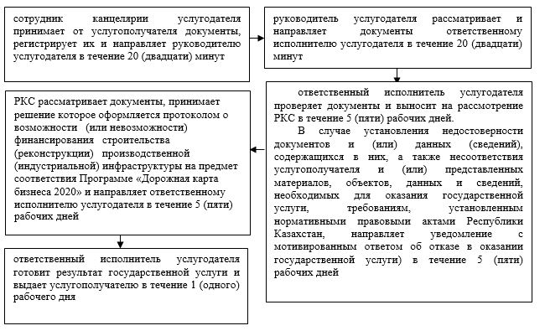

Приложение 2 к регламенту государственной услуги "Предоставление государственных грантов субъектам малого предпринимательства для реализации новых бизнес-идей и индустриально-инновационных проектов в рамках бизнес-инкубирования в рамках Государственной программы поддержки и развития бизнеса "Дорожная карта бизнеса-2020"
Справочник бизнес-процессов оказания государственной услуги "Предоставление государственных грантов субъектам малого предпринимательства для реализации новых бизнес-идей и индустриально-инновационных проектов в рамках бизнес-инкубирования в рамках Государственной программы поддержки и развития бизнеса "Дорожная карта бизнеса-2020"

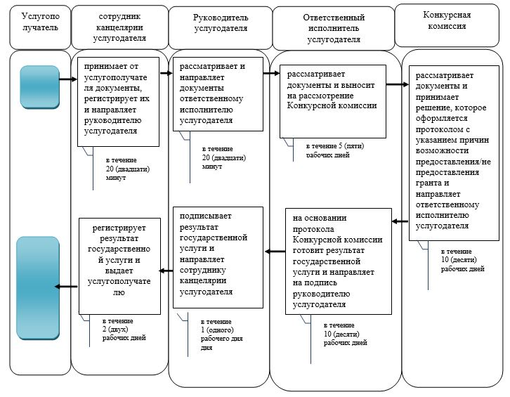

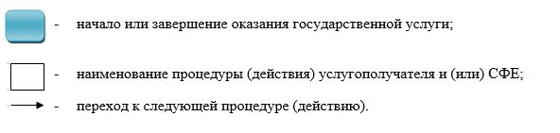

Приложение 3 к регламенту государственной услуги "Предоставление государственных грантов субъектам малого предпринимательства для реализации новых бизнес-идей и индустриально-инновационных проектов в рамках бизнес-инкубирования в рамках Государственной программы поддержки и развития бизнеса "Дорожная карта бизнеса-2020"
Диаграмма функционального взаимодействия при оказании государственной услуги через портал

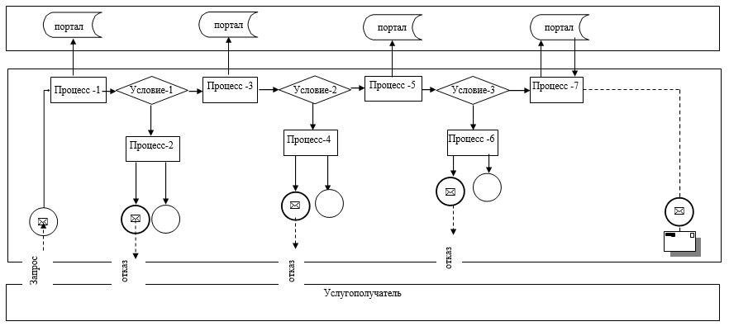

Таблица. Условные обозначения:

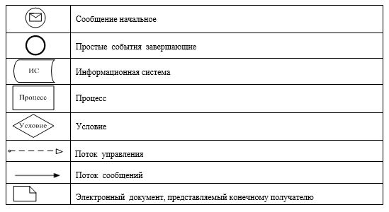

Приложение 3 к постановлению акимата Атырауской области от 27 августа 2019 года № 184
Утвержден постановлением акимата Атырауской области от 27 августа 2019 года № 184
Регламент государственной услуги "Предоставление поддержки по развитию производственной (индустриальной) инфраструктуры в рамках Государственной программы поддержки и развития бизнеса "Дорожная карта бизнеса-2020"
1. Общие положения
1. Государственная услуга "Предоставление поддержки по развитию производственной (индустриальной) инфраструктуры в рамках Государственной программы поддержки и развития бизнеса "Дорожная карта бизнеса-2020" (далее – государственная услуга) оказывается государственным учреждением "Управление предпринимательства и индустриально-инновационного развития Атырауской области" (далее – услугодатель).
Прием заявлений и выдача результатов оказания государственной услуги осуществляется канцелярией услугодателя и веб-портал "электронного правительства" (далее – веб-портал).
2. Форма оказания государственной услуги: бумажная/электронная.
3. Результат оказания государственной услуги: выписка из протокола заседания Регионального координационного совета, либо мотивированный ответ об отказе в оказании государственной услуги в случаях и по основаниям, предусмотренным пунктом 10 стандарта государственной услуги "Предоставление поддержки по развитию производственной (индустриальной) инфраструктуры в рамках Государственной программы поддержки и развития бизнеса "Дорожная карта бизнеса-2020", утвержденного приказом Министра национальной экономики Республики Казахстан от 24 апреля 2015 года № 352 "Об утверждении стандартов государственных услуг в сфере предпринимательства" (зарегистрированный в Реестре государственной регистрации нормативных правовых актов № 11181) (далее – Стандарт).
Форма предоставления результата оказания государственной услуги: бумажная и электронная.
2. Описание порядка действий структурных подразделений (работников) услугодателя в процессе оказания государственной услуги
4. Основанием для начала процедуры (действия) по оказанию государственной услуги является заявка по форме согласно приложению 1 либо электронная заявка по форме согласно приложению 2 к Стандарту.
5. Содержание каждой процедуры (действия), входящей в состав процесса оказания государственной услуги, длительность его выполнения:
1) сотрудник канцелярии услугодателя принимает от услугополучателя документы, регистрирует их и направляет руководителю услугодателя в течение 20 (двадцати) минут;
2) руководитель услугодателя рассматривает документы и направляет ответственному исполнителю услугодателя в течение 20 (двадцати) минут;
3) ответственный исполнитель услугодателя проверяет документы и выносит на рассмотрение регионального координационного совета (далее - РКС) в течение 5 (пяти) рабочих дней.
В случае установления недостоверности документов и (или) данных (сведений), содержащихся в них, а также несоответствия услугополучателя и (или) представленных материалов, объектов, данных и сведений, необходимых для оказания государственной услуги, требованиям, установленным нормативными правовыми актами Республики Казахстан, направляет уведомление с мотивированным ответом об отказе в оказании государственной услуги) в течение 5 (пяти) рабочих дней;
4) РКС рассматривает документы, принимает решение которое оформляется протоколом о возможности (или невозможности) финансирования строительства (реконструкции) производственной (индустриальной) инфраструктуры на предмет соответствия Программе "Дорожная карта бизнеса 2020" и направляет ответственному исполнителю услугодателя в течение 5 (пяти) рабочих дней;
5) ответственный исполнитель услугодателя готовит результат государственной услуги и выдает услугополучателю в течение 1 (одного) рабочего дня.
3. Описание порядка взаимодействия структурных подразделений (работников) услугодателя в процессе оказания государственной услуги
6. Перечень структурных подразделений (работников) услугодателя, которые участвуют в процессе оказания государственной услуги:
1) работник канцелярии услугодателя;
2) руководитель услугодателя;
3) ответственный исполнитель услугодателя;
4) РКС.
7. Описание последовательности процедур (действий) между структурными подразделениями (работниками) с указанием длительности каждой процедуры (действия) по оказанию государственной услуги приведено в приложении 1 к настоящему Регламенту, справочник бизнес-процессов оказания государственной услуги "Предоставление поддержки по развитию производственной (индустриальной) инфраструктуры в рамках Государственной программы поддержки и развития бизнеса "Дорожная карта бизнеса-2020" приведен в приложении 2 к настоящему Регламенту.
4. Описание порядка взаимодействия с Государственной корпорацией и (или) иными услугодателями, а также порядка использования информационных систем в процессе оказания государственной услуги
8. Пошаговые действия и решения по оказанию государственной услуги (диаграмма функционального взаимодействия при оказании государственной услуги через портал приведена в приложении 3 к настоящему Регламенту) через портал:
1) услугополучатель осуществляет регистрацию на портале с помощью индивидуального идентификационного номера (далее – ИИН) и бизнес-идентификационного номера (далее – БИН), а также пароля (осуществляется для незарегистрированных услугополучателей на портале);
2) процесс 1 – процесс ввода услугополучателем ИИН/БИН и пароля (процесс авторизации) на портале для получения государственной услуги;
3) условие 1 – проверка на портале подлинности данных о зарегистрированном услугополучателе через ИИН/БИН и пароль;
4) процесс 2 – формирование порталом сообщения об отказе в авторизации в связи с имеющимися нарушениями в данных услугополучателя;
5) процесс 3 – выбор услугополучателем государственной услуги, вывод на экран формы запроса для оказания государственной услуги и заполнение услугополучателем формы (ввод данных) с учетом ее структуры и форматных требований, прикрепление к форме запроса необходимых копий документов в электронном виде, указанных в пункте 9 Стандарта, а также выбор услугополучателем регистрационного свидетельства ЭЦП для удостоверения (подписания) запроса;
6) условие 2 – проверка на портале срока действия регистрационного свидетельства ЭЦП и отсутствия в списке отозванных (аннулированных) регистрационных свидетельств, а также соответствия идентификационных данных (между ИИН/БИН указанным в запросе и ИИН/БИН указанным в регистрационном свидетельстве ЭЦП);
7) процесс 4 – формирование сообщения об отказе в запрашиваемой услуге в связи с не подтверждением подлинности ЭЦП услугополучателя;
8) процесс 5 – направление электронного документа (запроса услугополучателя), удостоверенного (подписанного) ЭЦП услугополучателя через ШЭП в Автоматизированное рабочее место регионального шлюза "электронного правительства" (далее – АРМ РШЭП) для обработки запроса услугодателем;
9) условие 3 – проверка услугодателем соответствия приложенных услугополучателем документов, указанных в пункте 9 Стандарта и основаниям для оказания государственной услуги;
10) процесс 6 – формирование сообщения об отказе в запрашиваемой услуге в связи с имеющимися нарушениями в документах услугополучателя;
11) процесс 7 – получение услугополучателем результата государственной услуги (уведомление в форме электронного документа), сформированного порталом. Результат оказания государственной услуги направляется услугополучателю в "личный кабинет" в форме электронного документа, удостоверенного ЭЦП уполномоченного лица услугодателя.
Приложение 1 к регламенту государственной услуги "Предоставление поддержки по развитию производственной (индустриальной) инфраструктуры в рамках Государственной программы поддержки и развития бизнеса "Дорожная карта бизнеса-2020"
Описание последовательности процедур (действий) между структурными подразделениями (работниками) услугодателя с указанием длительности каждой процедуры (действия)

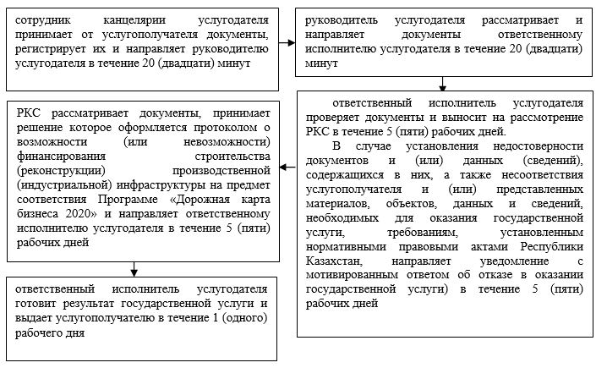

Приложение 2 к регламенту государственной услуги "Предоставление поддержки по развитию производственной (индустриальной) инфраструктуры в рамках Государственной программы поддержки и развития бизнеса "Дорожная карта бизнеса-2020"
Справочник бизнес-процессов оказания государственной услуги "Предоставление поддержки по развитию производственной (индустриальной) инфраструктуры в рамках Государственной программы поддержки и развития бизнеса "Дорожная карта бизнеса-2020"

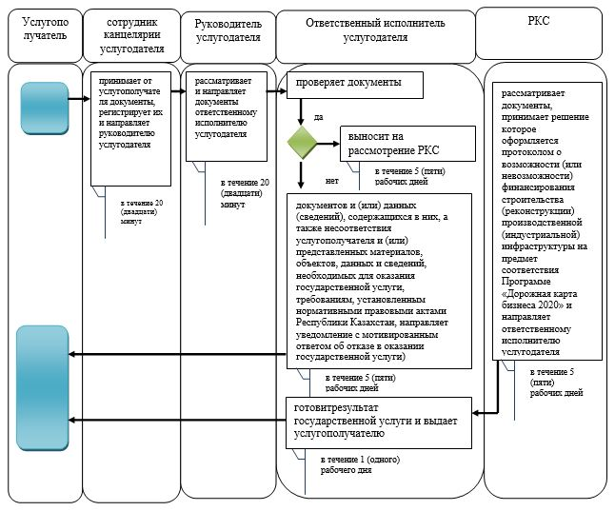

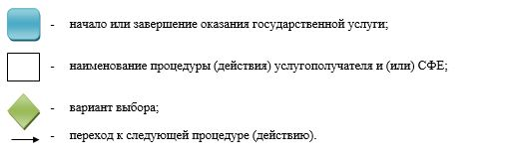

Приложение 3 к регламенту государственной услуги "Предоставление поддержки по развитию производственной (индустриальной) инфраструктуры в рамках Государственной программы поддержки и развития бизнеса "Дорожная карта бизнеса-2020"
Диаграмма функционального взаимодействия при оказании государственной услуги через портал

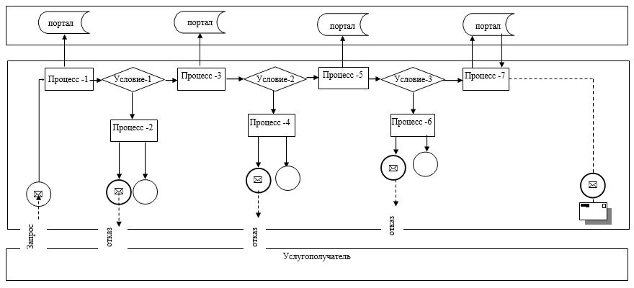

Таблица. Условные обозначения:

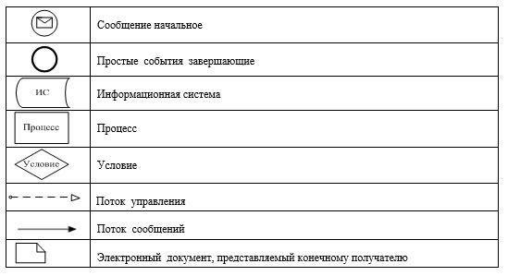

© 2012. РГП на ПХВ «Институт законодательства и правовой информации Республики Казахстан» Министерства юстиции Республики Казахстан

